建筑碳排放报告书
公共建筑

工程名称 | 新建项目
工程地点 | 北京-北京
设计编号
建设单位
设计单位
设 计 人
审 核 人
审 定 人
设计日期 | 2023年1月1日


采用软件 | 建筑碳排放CEEB2022
软件版本 | 20211010(SP1)
研发单位 | 北京绿建软件股份有限公司
正版授权码 | T19831678136
目 录

1 建筑概况 4
2 计算依据 4
3 软件介绍 4
4 气象数据 5
4.1 气象地点 5
4.2 逐日干球温度表 5
4.3 逐月辐照量表 5
4.4 峰值工况 5
5 围护结构 6
5.1 工程材料 6
5.2 围护结构作法简要说明 6
6 围护结构概况 7
7 房间类型 8
7.1 房间表 8
7.2 作息时间表 8
8 暖通空调系统 8
8.1 系统类型 8
8.1.1 系统分区 8
8.1.2 热回收参数 8
8.2 制冷系统 8
8.2.1 多联机/单元式空调能耗 8
8.3 供暖系统 9
8.3.1 多联机/单元式热泵能耗 9
8.4 空调风机 9
9 照明 9
10 插座设备 9
11 排风机 9
12 生活热水 10
12.1.1 热水系统 10
12.1.2 碳排放 10
13 电梯 10
13.1 直梯 10
13.2 电梯碳排放 10
14 光伏发电 10
15 风力发电 11
16 计算结果 11
16.1 建材生产运输碳排放 11
16.2 建筑建造拆除碳排放 11
16.3 碳汇 12
16.4 建筑运行碳排放 12
16.5 全生命周期 13
16.5.1 单位面积指标 13
16.5.2 总碳排放量 13
17 附录 16
17.1 工作日/节假日人员逐时在室率(%) 16
17.2 工作日/节假日照明开关时间表(%) 16
17.3 工作日/节假日设备逐时使用率(%) 16
17.4 工作日/节假日空调系统运行时间表(1:开,0:关) 16

建筑概况
工程名称 | 新建项目
工程地点 | 北京-北京
地理位置 | 北纬：39.80° | 东经：116.47°
建筑寿命(年) | 50
建筑面积(m²) | 地上1668 地下1227
建筑层数 | 地上2 地下1
建筑高度（m） | 地上9.0 地下3.0
建筑体积(m³) | 7501.10
建筑外表面积(m²) | 2027.86
北向角度 | 90
结构类型
外墙太阳辐射吸收系数 | 0.75
屋顶太阳辐射吸收系数 | 0.75
控温期 | 全年控温

计算依据
1. 《绿色建筑评价标准》GB/T50378-2019
2. 《建筑碳排放计算标准》GB/T 51366-2019
3. 《民用建筑绿色性能计算标准》JGJ/T 449-2018

软件介绍
本报告内容由建筑碳排放CEEB2022计算并输出，建筑碳排放CEEB以CAD为平台，可与建筑节能模型无缝对接，以国家标准《建筑碳排放计算标准》为主要依据，完整支持建筑全生命周期的碳排放计算，包括建材生产运输、建造拆除、建筑运行和碳汇的计算，以及详细的结果数据分析。

气象数据

气象地点
北京-北京, 《建筑节能气象参数标准》

逐日干球温度表
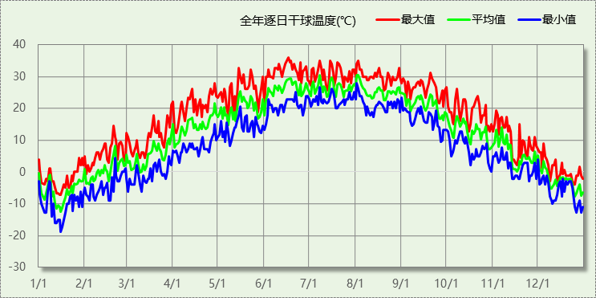

逐月辐照量表
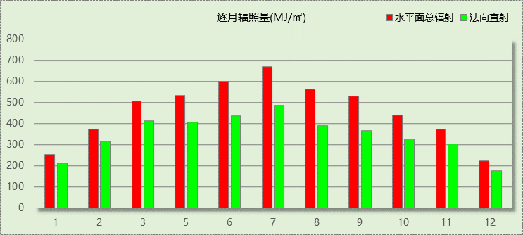

峰值工况
气象数据 | 时刻 | 干球温度(℃) | 湿球温度(℃) | 含湿量(g/kg) | 焓值(kj/kg)
最热 | 06月16日15时 | 36.1 | 23.3 | 13.1 | 69.9
最冷 | 01月15日07时 | -18.9 | -20.0 | 0.3 | -18.2

围护结构

工程材料
材料名称 | 导热系数λ | 蓄热系数S | 密度ρ | 比热容Cp | 蒸汽渗透系数u | 备注
材料名称 | W/(m.K) | W/(㎡.K) | kg/m³ | J/(kg.K) | g/(m.h.kPa) | 备注
水泥砂浆 | 0.930 | 11.370 | 1800.0 | 1050.0 | 0.0210 | 来源：《民用建筑热工设计规范》GB50176-2016
石灰砂浆 | 0.810 | 10.070 | 1600.0 | 1050.0 | 0.0443 | 来源：《民用建筑热工设计规范》GB50176-2016
钢筋混凝土 | 1.740 | 17.200 | 2500.0 | 920.0 | 0.0158 | 来源：《民用建筑热工设计规范》GB50176-2016
碎石、卵石混凝土(ρ=2300) | 1.510 | 15.360 | 2300.0 | 920.0 | 0.0173 | 来源：《民用建筑热工设计规范》GB50176-2016
挤塑聚苯乙烯泡沫塑料（带表皮） | 0.030 | 0.340 | 35.0 | 1380.0 | 0.0000 | 来源：《民用建筑热工设计规范》GB50176-2016，蒸汽渗透系数没有给出
加气混凝土、泡沫混凝土(ρ=700) | 0.180 | 3.100 | 700.0 | 1050.0 | 0.0998 | 来源：《民用建筑热工设计规范》GB50176-2016
混凝土多孔砖(190六孔砖） | 0.750 | 7.490 | 1450.0 | 709.4 | 0.0000

围护结构作法简要说明
1. 屋顶构造：屋顶构造一：（由上到下）
碎石、卵石混凝土(ρ=2300) 40mm＋挤塑聚苯乙烯泡沫塑料（带表皮） 20mm＋水泥砂浆 20mm＋加气混凝土、泡沫混凝土(ρ=700) 80mm＋钢筋混凝土 120mm＋石灰砂浆 20mm

2. 外墙构造：外墙构造一：（由外到内）
水泥砂浆 20mm＋挤塑聚苯乙烯泡沫塑料（带表皮） 20mm＋水泥砂浆 20mm＋钢筋混凝土 200mm＋石灰砂浆 20mm

3. 挑空楼板构造：挑空楼板构造一：（由上到下）
水泥砂浆 20mm＋钢筋混凝土 120mm＋水泥砂浆 20mm＋挤塑聚苯乙烯泡沫塑料（带表皮） 20mm＋水泥砂浆 20mm

4. 采暖与非采暖隔墙：控温房间隔墙构造一：
水泥砂浆 20mm＋混凝土多孔砖(190六孔砖） 190mm＋石灰砂浆 20mm

5. 外窗构造：12A钢铝单框双玻窗（平均）：
传热系数3.900W/m^2.K，太阳得热系数0.652

6. 周边地面构造：周边地面构造一：
水泥砂浆 20mm＋钢筋混凝土 120mm

7. 采暖地下室外墙构造：地下墙构造一：
钢筋混凝土 200mm＋石灰砂浆 20mm

围护结构概况

 |  |  | 设计建筑
体形系数S |  |  | 0.27
屋顶传热系数K [W/(m²·K)] |  |  | 0.77
外墙（包括非透明幕墙）传热系数K [W/(m²·K)] |  |  | 1.36
屋顶透明部分传热系数  K [W/(m²·K)] |  |  | －
屋顶透明部分太阳得热系数 |  |  | －
底面接触室外的架空或外挑楼板传热系数K [W/(m²·K)] |  |  | 1.19
地下车库与供暖房间之间的楼板  K [W/(m2·K)] |  |  | －
非供暖楼梯间与供暖房间之间的隔墙 K [W/(m2·K)] |  |  | 1.93
周边地面热阻R[(m²·K)/W] |  |  | —
地下墙热阻R[(m²·K)/W] |  |  | 0.14
变形缝热阻R[(m²·K)/W] |  |  | －
外窗（包括透明幕墙） | 朝向 | 立面 | 窗墙比 | 传热  系数 | 太阳得热系数
外窗（包括透明幕墙） | 南向 | 南-默认立面 | 0.03 | 3.90 | 0.65
外窗（包括透明幕墙） | 北向 | 北-默认立面 | 0.05 | 3.90 | 0.65
外窗（包括透明幕墙） | 东向 | 东-默认立面 | 0.03 | 3.90 | 0.65
外窗（包括透明幕墙） | 西向 | 西-默认立面 | 0.04 | 3.90 | 0.65

房间类型

房间表
房间类型 | 空调  温度℃ | 供暖  温度℃ | 新风量 | 渗透风  换气次数 | 人员密度 | 照明功率  密度 | 电器设备  功率
办公-普通办公室 | 26 | 20 | 30(m³/h.人) | 0(次/h) | 8(㎡/人) | 9(W/㎡) | 15(W/㎡)

作息时间表
详见附录

暖通空调系统

系统类型

系统分区
系统编号 | 系统类型 | 供冷  能效比 | 供热  能效比 | 面积(㎡) | 包含的房间
默认 | 单元式房间空调器 | 2.30 | 1.90 | 755.78 | 1013(1),1003(1),1005(1),1012(1),1010(1),1009(1),1008(1),1007(1),1002(1),2012(2),2015(2),2014(2),2013(2),2016(2),2011(2),2009(2),2008(2),2005(2),2002(2),2001(2)
Sys | 单元式房间空调器 | 2.30 | 1.90 | 167.56 | -1017(-1),-1016(-1),-1014(-1),-1013(-1),-1012(-1),-1009(-1),-1008(-1),-1007(-1),-1006(-1)

热回收参数
系统编号 | 热回收 | 供冷 |  | 供暖
系统编号 | 热回收 | 回收效率 | 启动温(焓)差 | 回收效率 | 启动温(焓)差
默认 | 无
Sys | 无

制冷系统

多联机/单元式空调能耗
系统 | 能效比 | 耗冷量(kWh/a) | 耗电量(kWh/a) | 碳排放因子(kgCO2/kWh) | 碳排放量(tCO2/a)
Sys | 2.30 | 11916 | 5181 | 0.8843 | 4.581
默认 | 2.30 | 35983 | 15645 | 0.8843 | 13.835
合计 | 2.30 | 47899 | 20825 |  | 18.416

供暖系统

多联机/单元式热泵能耗
系统 | 能效比 | 耗热量(kWh/a) | 耗电量(kWh/a) | 碳排放因子(kgCO2/kWh) | 碳排放量(tCO2/a)
Sys | 1.90 | 14226 | 7488 | 0.8843 | 6.621
默认 | 1.90 | 86208 | 45373 | 0.8843 | 40.123
合计 | 1.90 | 100435 | 52860 |  | 46.744

空调风机
类别 | 电耗(kWh/a) | 碳排放因子(kgCO2/kWh) | 碳排放量(tCO2/a)
独立新排风 | 4992 | 0.8843 | 4.415
风机盘管 | 0 | 0.8843 | 0.000
多联机室内机 | 0 | 0.8843 | 0.000
全空气机组 | 0 | 0.8843 | 0.0000
合计 |  |  | 4.415

照明
房间类型 | 单位面积电耗  (kWh/㎡.a) | 房间个数 | 房间合计面积  (㎡) | 合计电耗  (kWh/a) | 碳排放因子(kgCO2/kWh) | 碳排放量(tCO2/a)
办公-普通办公室 | 15.12 | 30 | 1027 | 15532 | 0.8843 | 13.735
总计 |  |  |  |  |  | 13.735

插座设备
房间类型 | 单位面积电耗  (kWh/㎡.a) | 房间个数 | 房间合计面积  (㎡) | 合计电耗  (kWh/a) | 碳排放因子(kgCO2/kWh) | 碳排放量(tCO2/a)
办公-普通办公室 | 35.25 | 30 | 1027 | 36210 | 0.8843 | 32.020
总计 |  |  |  |  |  | 32.020

排风机
额定功率  (kW) | 台数 | 使用系数 | 运行时间  (h/天) | 年运行天数 | 全年电耗  (kWh/a) | 碳排放因子(kgCO2/kWh) | 碳排放量(tCO2/a)
5 | 10 | 0.8 | 5 | 365 | 73000 | 0.8843 | 64.554
总计 |  |  |  |  |  |  | 64.554
注：此类风机指非空调区域排风机

生活热水

热水系统
分区 |  | 用水定额  (L/人·d) |  | 热水温差(℃) |  |  | 供应人数 |  |  | 年使用天数 |  |  |  | 所需热量  (kWh/a)
办公 |  | 10 |  | 45 |  |  | 100 |  |  | 365 |  |  |  | 18778
总计 |  |  |  |  |  |  |  |  |  |  |  |  |  | 18778
太阳能板 | 集热器面积(㎡) |  | 日均辐照量(kj/(㎡·d) |  |  | 年利用天数 |  |  | 集热器  效率 |  |  | 热损失  系数 | 太阳能供热(kWh/a)
1 | 100 |  | 16340 |  |  | 256 |  |  | 0.45 |  |  | 0.15 | 44445
总计 |  |  |  |  |  |  |  |  |  |  |  |  | 44445
热水设备 |  |  |  |  | 能源 |  |  | 效率 |  |  | 耗气量(m3) |  |  |  | 耗电量(kWh/a)
锅炉 |  |  |  |  | 电 |  |  | 0.9 |  |  | － |  |  |  | 0

碳排放
类别 | 电耗(kWh/a) | 电耗合计(kWh/a) | 碳排放因子(kgCO2/kWh) | 碳排放量(tCO2/a)
生活热水 | 18778 | 0 | 0.8843 | 0.000
太阳能 | -44445 | 0 | 0.8843 | 0.000

电梯

直梯
名称 | 特定能量消耗(mWh/kgm) | 额定载重量(kg) | 速度(m/s) | 待机功率(W) | 运行时长(h/天) | 年运行天数 | 数量 | 全年电耗  (kWh)
直梯1 | 1.26 | 1350 | 1.75 | 200 | 1.5 | 365 | 1 | 5977
总计 |  |  |  |  |  |  |  | 5977

电梯碳排放
电梯 | 电耗(kWh/a) | 碳排放因子(kgCO2/TJ) | 碳排放量(tCO2/a)
直梯1 | 5977 | 0.8843 | 5.285
合计 |  |  | 5.285

光伏发电
日照辐照量(kJ/㎡.天)：16340，年运行天数：365
光伏板面积(㎡) | 单位面积  发电参数 | 光伏系统效率 | 光伏电池性能  衰减修正系数 | 全年供电  (kWh/a) | 碳排放因子(kgCO2/kWh) | 可减少碳排放量(tCO2/a)
0 | 0.4 | 0.8 | 0.9 | 0 | 0.8843 | 0.000
总计 |  |  |  |  |  | 0.000

风力发电
地形 | 叶片直径(m) | 叶片离地高度(m) | 年可利用  平均风速(m/s) | 转换  效率 | 台数 | 年供电(kWh/a) | 可减少碳排放量(tCO2/a)
郊区、厂区 | 54 | 65 | 5 | 0.35 | 1 | 142 | 0.125
总计 |  |  |  |  |  |  | 0.125

计算结果

建材生产运输碳排放
材料 | 单位 | 用量 | 碳排放因子  (kgCO2/单位) | 重量(t) | 运输距离(km) | 碳排放因子  (kgCO2/t·km) | 碳排放量(tCO2)
水泥砂浆 | m3 | 97 | 0 | 175 | 500 | 0.115 | 10.063
石灰砂浆 | m3 | 58 | 0 | 93 | 500 | 0.115 | 5.348
钢筋混凝土 | m3 | 336 | 0 | 840 | 500 | 0.115 | 48.300
碎石、卵石混凝土(ρ=2300) | m3 | 31 | 0 | 72 | 500 | 0.115 | 4.140
挤塑聚苯乙烯泡沫塑料（带表皮） | m3 | 33 | 0 | 1 | 500 | 0.115 | 0.058
加气混凝土、泡沫混凝土(ρ=700) | m3 | 62 | 0 | 44 | 500 | 0.115 | 2.530
混凝土多孔砖(190六孔砖） | m3 | 249 | 0 | 362 | 500 | 0.115 | 20.815
12A钢铝单框双玻窗（平均） | m2 | 23 | 0 | 0 | 0 | 0.115 | 0.000
内门 | m2 | 67 | 0 | 0 | 0 | 0.115 | 0.000
合计 |  |  |  |  |  |  | 91.254

建筑建造拆除碳排放
阶段 | 施工机械 | 台班能源消耗 | 台班 | 碳排放量(tCO2)
建造阶段 | 履带式推土机,功率75kW | 柴油(kg)：56.5 | 5 | 0.875
拆除阶段 | 碳排放量占物化阶段的比例：0.1 |  |  | 9.213
合计 |  |  |  | 10.088

碳汇
绿植 | 生长期  修正因子 | CO2固定量  (kg/㎡·a) | 面积(㎡) | 年数 | 碳固定量(t)
合计 |  |  |  |  | 0

建筑运行碳排放
电力 | 类别 | 耗电  (kWh/㎡) | 碳排放因子  (kgCO2/kWh) | 碳排放量(tCO2)
供冷  (Ec) | 中央冷源 | 0 | 0.8843 | 920.786
供冷  (Ec) | 冷却水泵 | 0 | 0.8843 | 920.786
供冷  (Ec) | 冷冻水泵 | 0 | 0.8843 | 920.786
供冷  (Ec) | 冷却塔 | 0 | 0.8843 | 920.786
供冷  (Ec) | 多联机/单元式空调 | 360 | 0.8843 | 920.786
供冷  (Ec) | 供冷合计 | 360 | 0.8843 | 920.786
供暖  (Eh) | 中央热源 | 0 | 0.8843 | 2337.216
供暖  (Eh) | 供暖水泵 | 0 | 0.8843 | 2337.216
供暖  (Eh) | 多联机/单元式热泵 | 913 | 0.8843 | 2337.216
供暖  (Eh) | 供暖合计 | 913 | 0.8843 | 2337.216
空调  风机(Ef) | 新排风 | 86 | 0.8843 | 220.724
空调  风机(Ef) | 风机盘管 | 0 | 0.8843 | 220.724
空调  风机(Ef) | 多联机室内机 | 0 | 0.8843 | 220.724
空调  风机(Ef) | 全空气系统 | 0 | 0.8843 | 220.724
空调  风机(Ef) | 风机合计 | 86 | 0.8843 | 220.724
照明 |  | 268 | 0.8843 | 686.724
插座设备 |  | 625 | 0.8843 | 1601.007
其他(Eo) | 电梯 | 103 | 0.8843 | 3491.961
其他(Eo) | 排风机 | 1261 | 0.8843 | 3491.961
其他(Eo) | 生活热水(扣减了太阳能) | 0 | 0.8843 | 3491.961
其他(Eo) | 其他合计 | 1364 | 0.8843 | 3491.961
化石燃料 | 所属类别 | 耗热量(kWh/㎡) | 碳排放因子(tCO2/TJ) | 碳排放量(tCO2)
无 | 供暖:：热源机房 | 0 | 0 | 0.000
无 | 生活热水(扣减了太阳能) | 0 | 0 | 0.000
其他 | 所属类别 | 消耗量(kg) |  | 碳排放量(tCO2)
制冷剂 | 供冷 | 0 |  | 0.000
可再生 | 类别 | 供电(kWh/㎡) | 碳排放因子(kgCO2/kWh) | 碳减排量(tCO2)
可再生能源(Er) | 太阳能热水(Es) | 324 | 0.8843 | 836.536
可再生能源(Er) | 光伏(Ep) | 0 | 0.8843 | 836.536
可再生能源(Er) | 风力(Ew) | 2 | 0.8843 | 836.536
可再生能源(Er) | 合计 | 327 | 0.8843 | 836.536
建筑运行碳排放合计 |  |  |  | 9252.170

全生命周期

单位面积指标
类别 | 年碳排放量(kgCO2/㎡·a) | 碳排放量(kgCO2/㎡)
建筑材料生产和运输 | 0.63 | 31.52
建筑建造和拆除 | 0.07 | 3.48
建筑运行 | 63.92 | 3195.96
碳汇 | 0 | 0
合计 | 64.62 | 3230.96

总碳排放量
类别 | 年碳排放量(tCO2/a) | 碳排放量(tCO2)
建筑材料生产和运输 | 1.825 | 91.254
建筑建造和拆除 | 0.201 | 10.088
建筑运行 | 185.043 | 9252.170
碳汇 | 0 | 0
合计 | 187.069 | 9353.512
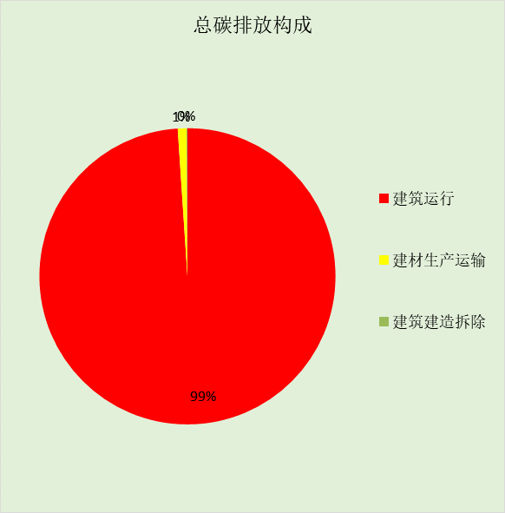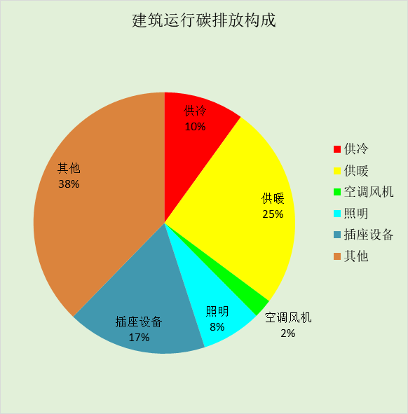

附录

工作日/节假日人员逐时在室率(%)

房间类型 | 1 | 2 | 3 | 4 | 5 | 6 | 7 | 8 | 9 | 10 | 11 | 12 | 13 | 14 | 15 | 16 | 17 | 18 | 19 | 20 | 21 | 22 | 23 | 24
办公-普通办公室 | 0 | 0 | 0 | 0 | 0 | 0 | 10 | 50 | 100 | 100 | 100 | 30 | 100 | 100 | 100 | 100 | 50 | 20 | 10 | 0 | 0 | 0 | 0 | 0
办公-普通办公室 | 0 | 0 | 0 | 0 | 0 | 0 | 0 | 20 | 45 | 0 | 0 | 0 | 0 | 0 | 0 | 0 | 0 | 0 | 0 | 0 | 0 | 0 | 0 | 0

注：上行：工作日；下行：节假日

工作日/节假日照明开关时间表(%)

房间类型 | 1 | 2 | 3 | 4 | 5 | 6 | 7 | 8 | 9 | 10 | 11 | 12 | 13 | 14 | 15 | 16 | 17 | 18 | 19 | 20 | 21 | 22 | 23 | 24
办公-普通办公室 | 10 | 10 | 10 | 10 | 10 | 10 | 10 | 36 | 62 | 56 | 54 | 43 | 53 | 55 | 58 | 67 | 40 | 18 | 10 | 10 | 10 | 10 | 10 | 10
办公-普通办公室 | 0 | 0 | 0 | 0 | 0 | 0 | 0 | 0 | 0 | 0 | 0 | 0 | 0 | 0 | 0 | 0 | 0 | 0 | 0 | 0 | 0 | 0 | 0 | 0

注：上行：工作日；下行：节假日

工作日/节假日设备逐时使用率(%)

房间类型 | 1 | 2 | 3 | 4 | 5 | 6 | 7 | 8 | 9 | 10 | 11 | 12 | 13 | 14 | 15 | 16 | 17 | 18 | 19 | 20 | 21 | 22 | 23 | 24
办公-普通办公室 | 0 | 0 | 0 | 0 | 0 | 0 | 10 | 50 | 100 | 100 | 100 | 100 | 100 | 100 | 100 | 100 | 50 | 20 | 10 | 0 | 0 | 0 | 0 | 0
办公-普通办公室 | 0 | 0 | 0 | 0 | 0 | 0 | 0 | 0 | 0 | 0 | 0 | 0 | 0 | 0 | 0 | 0 | 0 | 0 | 0 | 0 | 0 | 0 | 0 | 0

注：上行：工作日；下行：节假日

工作日/节假日空调系统运行时间表(1:开,0:关)

系统编号 | 1 | 2 | 3 | 4 | 5 | 6 | 7 | 8 | 9 | 10 | 11 | 12 | 13 | 14 | 15 | 16 | 17 | 18 | 19 | 20 | 21 | 22 | 23 | 24
默认 | 0 | 0 | 0 | 0 | 0 | 0 | 1 | 1 | 1 | 1 | 1 | 1 | 1 | 1 | 1 | 1 | 1 | 1 | 0 | 0 | 0 | 0 | 0 | 0
默认 | 0 | 0 | 0 | 0 | 0 | 0 | 0 | 0 | 0 | 0 | 0 | 0 | 0 | 0 | 0 | 0 | 0 | 0 | 0 | 0 | 0 | 0 | 0 | 0
Sys | 0 | 0 | 0 | 0 | 0 | 0 | 1 | 1 | 1 | 1 | 1 | 1 | 1 | 1 | 1 | 1 | 1 | 1 | 0 | 0 | 0 | 0 | 0 | 0
Sys | 0 | 0 | 0 | 0 | 0 | 0 | 0 | 0 | 0 | 0 | 0 | 0 | 0 | 0 | 0 | 0 | 0 | 0 | 0 | 0 | 0 | 0 | 0 | 0

注：上行：工作日；下行：节假日

